Какашура
Село Какашура - одно из самых крупных населенных пунктов в Карабудахкентском районе. Оно расположено в 40 км к югу от города Махачкала и в 16 км к юго-западу от Карабудахкента. Место расположения села в предгорной части Карабудахкентского района, где протекают притоки реки Манас озень, Хурса и Кака, т.е. основная часть села расположена на поймах этих притоков. Село расширяется с каждым годом, стройки идут на запад и на восток. В связи с этим ее территория имеет в длину более 6 км, а в ширину более одного километра.
Какашура имеет границы с востока Карабудахкентом и Курбуки, с северо-запада – Параулом, с запада – Доргели, с юго-запада – Чанкурбием, а с юга – Урмой и Губденом. В состав Какашуринской сельской администрации входят сел. Какашура, Какамахи и Зеликака Название этого небольшого в XVIII – нач. XX вв. населенного пункта упоминается в разных модификациях ( Кака-Шура, Какошера, Шора, Шура и т.д.) в трудах российских путешественников и исследователей того времени, таких как Д.Ф. Еропкин, 1732 г.; Д.И Тихонов, 1796 г.; А.П. Щербаков. 1830 г.; А.В. Комаров,1869 г,1873 гг.; Е. Вейденбаум, 1888 г.; К. Ган, 1090 г.
В селении проживает более 6 тысяч человек, население – кумыки, есть смешенные семьи которые пользуются в быту предгорным диалектом кумыкского языка. Здесь функционируют: сельская администрация, 2 средние школы, есть участковая больница, ДДТ, Дворец культуры, детский сад, ПУ-24, птицефабрика, сельский краеведческий музей, почта, 4-мельницы, более 40 магазинов, 5 аптек, медресе, 12 мечетей, зиярат « Али-Гаджи Бутринского », зиярат «Палас Байракъ». Основное занятие жителей – земледелие, животноводство и птицеводство.
Какашура в далёком прошлом
Люди жили в Кака – Шуре с древнейших времен. Об этом свидетельствуют, например остатки древнего поселения вблизи селения. Археологи датируют возникновения этого поселения I в. н. э. Согласно сведениям, имеющимся в опубликованной Г. Оразаевым хронике «Тарихи Къакъа - Шура», основание селу дали 12 человек, которых звали: Исхак, Баба-Ахмед, Амач Ахмед, Хамай Али, Исхак, Гарабдак, Вали, два Баммата и еще трое, которых звали Абубакар. Существует предание, что все они были братьями- сыновьями одной матери по имени Шура. Большинство какашуринцев считается их потомками. Основание ими аула на нынешнем месте, по преданиям, можно отнести к первой половине XV в. если опираться на данные археологии, селение не было основано по новой и на пустом месте, а восстановлено названными 12 родоначальниками на месте разрушенного врагами старого поселения. Можно предположить, что
в конце XIV в. Кака – Шура подверглась разгрому армией Тамерлана, прошедшего по дороге через соседние селения Кадар, Дургели и Губден.
В конце «Тарихи Кака – Шура» упоминается шейх Баммат, постигший тайны «кафши карамат». Неизвестно, к какому именно тарикату принадлежит этот шейх. Указано лишь то, что он учился у шейхов, живущих в селении Утамыш. Тарикат утамышских шейхов – один из самых древних в Дагестане и связан еще с периодом исламизации. В самом селении находится зиярат 17 шейхов.
С середины XVII в. Кака –Шура входила в состав Мехтулинского ханства, включавшего села на стыке нынешнего Буйнакского, Карабудахкентского и Левашинского районов и со столицей в Нижнем Дженгутае. Поэтому история Кака – Шуры тесно сплетена с историей Нижнего Дженгутая и других сел ханства.
С XVIIв. Какашура прославился своими просветителями

1. Шейх Баммат
2. Абдурахман
3. Пайзулла Гаджи

5. Салим Гаджи
6. Камалутдин Гаджи

То, что Какашура славился своими алимами показывает то, что говорится:
1) в автобиографии Ильяс устаза, где он пишет, что в течение нескольких лет, обучаясь в шести селах горного Дагестана, для углубленного познания учебы, в 1862г. приехал в Какашуру и учился в течение четырех(4) лет у Гусейн –кади; 1) еще одним доказательством вышеуказанного является и то, что Абдурахман владел тюркским, фарс и арабским языками; 3) еще одним доказательстом является строительство самой большой школы (1908г.) в Мехтулинском ханстве. Какашуринский устаз Алигаджи приехал в село в 1906г. и умер 1924г.
В селе джума мечеть построена в 1826г. В 1926г. при становлении Советской власти были закрыты все мечети.
В 1725 г. какашуринцы участвовали в походе шаухала Адиль- Герея на царскую крепость на Сулаке Святой Крест. После тяжелого поражения, понесенного здесь объединенными войсками шаухала и его вассалов (биев, Бамматулы, Эрпели и Мехтулы), 35 селений было сожжено в ходе карательной экспедиции генерала Кропотова. Среди них и Кака – Шура. Большинству жителей удалось спрятаться в Канабурских горах. Меньшая часть жителей поселилась в долине реки Шура – Озень, где они основали небольшой аул (скорее даже хутор), ныне растворившийся в поселке Зареченский г. Буйнакска. Какашуринцы, проживавшие в Канабуре, избрали своим князем Эльдара сына Хасай – Мурзы (в русских источниках фигурирует как Эльдар Саимурзин), а т, что жили на Шура – Озени, избрали князем некоего Гебека.
В 1732 год в старой Кака – Шуре правил князь Махти сын Пирмагомеда, в чей удел также входило селение Дургели. После победы в войне над Надир - Шахом, одержанной талантливым полководцем Ахмед – Хано Дженгутайским в Аймакинском ущелье, какашуринцы начали возвращаться к своим прежним очагам. Они возвращались как из Канабура, так и из берегов Шура – Озени. Встал вопрос, кто именно будет теперь управлять восстановленным селением. На этой почве между князем Эльдаром и чанкой Гебеком произошла распря. Победителем из противостояния вышел Эльдар.
В середине XIX в. какашуринским князем являлся полковник царской службы Али – Султан сын Хасан – Хана Мехтулинского. Али – Султан был хорошим офицером, но, будучи плохим администратором и слишком любя «красивую жизнь», не пользовался популярностью у известных своим трудолюбием, рачительностью и, в не меньшей степени, суровым и непокорным нравом какашуринцев.
Однако какашуринцы не смирились с насилием и наладили тесные контакты с мюридами Шамиля, обещая поддержать его армию в случае ее появления наравне. Естественно, что жителями села руководила вовсе не идеология газавата, а естественное стремление освободиться от феодального притеснения, неизвестного сельчанам до появления царской администрации, пытавшейся ввести в Дагестане порядке, аналогичные нормам центральных губерний России.
3 июля 1844 г. в окрестностях Кака – Шуры произошла битва между полком царской армии, возглавляемым знаменитым генерал- майором, георгиевским кавалером Диомидом Пассеком, и большим соединением шамилевских мюридов, возглавляемых Кебед – Магомедом Телетлинским. По информации русских источников, общая численность подступивших к Кака – Шуре мюридов доходила до 27тысяч 500 человек.
В своем отчете Д. Пассек писал: «В ночь на 3 июня неприятель занял Кака – Шуру, большое и крепкое селение, расположенное у лесистого хребта, жители которого были в постоянной связи с мюридами». Перед началом битвы полк Д. Пассека и армия Кебед – Магомеда стояли друг напротив друга, разделенные глубокой лощиной. Ни одна из сторон не осмеливалась атаковать первой. Пытаясь получить территориальное преимущество, Д. Пассек с кавалерией спустился на плоскость Кака – Шуры. По свидетельству анонимного автора биографии Д. Пассека : « Все окрестные высоты были покрыты жителями, готовыми при первом же нашем шаге назад присоединяться и помогать горцам». «Все понимали, что надобно умереть и желали только умереть с честью ». Лишь Пассек не терял надежды на победу. Он носился по своему полю, подбадривая и направляя своих солдат. Бой развернулся на пшеничных полях переселением (по дороге из Кака – Шуры в Гели ). Вышедшие из леса и спустившиеся с гор на плоскость мюриды превратились в удобную мишень для русской артиллерии и массами гибли под серчем картечи.
Мюриды были вынуждены отступит в Кака – Шуру. Пассек не решился штурмовать селение, обороняемое артиллерии мюридов и «доведенное до отчаяния сильным неприятелем». Ночью мюриды, покинув село, удалились в горы.
Как вспоминали очевидцы – это был звездный час грозного полководца. Один из них писал: «Конь Пассека хромал от ран, шашка была покрыта кровью, но лицо сияло радостно». Согласно отчету русского генерала, мюриды стремились овладеть Кумыкской равниной и в случае необходимости переселить все ее аулы в горы.
В 1840 г. Кака-Шуру посетил друг М.Ю.Лермонтова знаменитый русский художник князь Григорий Григорьевич Гагарин (1810-1893). Итогом этого посещения стала его картина «Той в Кака-шуре».
Последним какашуринским князем был Али-Султан Мехтулинский. Рано осиротев, он воспитывался в Уллу-Бойнаке в семье Зубаира Тарковского. В 1910-е гг. Али-Султан состоял в благотворительном «Обществе просвещения туземцев-мусульман Дагестанской области» и занимался меценатством. В 1916г.он получил от правительства медаль «За усердие». В этом же году он, продав родовое имение в Кака-Шуре, переехал в Нижний Дженгутай. После революции Али-Султан эмигрировал в Тавриз (Иранский Азербайджан), откуда отсылал свои статьи в выходивший в Варшаве журнал «Горцы Кавказа». В своих статьях он популяризировал кумыкский язык и литературу. Согласно сведениям, изложенным К.М. Алиевым в статье «ханы Мехтулинские », у Али-Султана было три сына. Старший из них Магомед-Хан, служивший в Белой гвардии, погиб в 1919г. в боях под Царицыным. Средний Умахан остался в России, работал замом управляющего Объединения «Грознефть» и в 1939 г. был репрессирован. Младший сын Бекмурза эмигрировал вместе с отцом в Иран.
Значительная часть жителей жила в отселках и хуторах. Самыми значительными из них были Кака-Махи, Хурса-тирмен, Бадан, Маравул- кел и Чапчак. На этих хуторах жило несколько сот человек, и по своей величине они превосходили многие горские села. В 1960-1970-е гг. четыре последних хутора были упразднены как «нерентабельные», а их население переселено в Кака-Махи и Кака-Шуру. Тем самым были выведены из постоянного пользования тысячи гектаров земли, находящиеся в отдалении от центра сельсовета. Подобная нерачительная политика привела в указанный период к гибели нескольких сот кумыкских сел и хуторов, значительное число которых было превращено в так называемые «отгонные пастбища».
По народной переписи Мехтулинского ханства, произведенной незадолго до упразднения этого феодального владения (1867 г.), в Кака-шуре было 569 дворов с общим населением 2293 человека. В селе было 4 мечети. В переписи также зафиксированы 1 кадий, 15 чаушей, 1 бегаул (старшина). Вдов, сирот и иных, не платящих почтовых денег – 135 человек. Число дворов, способных выплачивать подать, оценивалось в 407. В селе было 3 мечети, 18 муталимов, учащихся арабской грамоте 37 (больше всего в Мехтулинском ханстве).
Во второй половине XIX в. основным занятием в Кака- Шуре являлось земледелие. Жители сеяли пшеницу, ячмень, просо, фасоль, лен, тыкву, кукурузу и рис. Урожаи зерна были столь велики, что избыток продавали на базаре в Дургели. Значительным было и количество скота. По переписи 1886 г., у сельчан имелось 2406 коров и буйволиц, 215 лошадей 5556 овец и коз, прочего скота 43. Животноводство определило развитие в Кака – Шуре обработки шерсти, сыроварения, производство иных молочных продуктов. Из шерсти изготовлялись знаменитые какашуринские паласы с характерным местным узором «паннуз оюв». Аул славился и своими кузнецами. Какашуринский базар, на котором продавались изделия местных ремесленников, земледельцев, животноводов и рукодельниц, работал обычно по пятницам.
Кака – Шура уже во второй половине XYIII в. постепенно превращается в один из культурных центров равнины. Среди опубликованных в 1911 – 1912 гг. в Будапеште Юлиусом Неметом стихотворений на кумыкском языке было и стихотворение, принадлежащее перу Битева из Кака- Шуры, жившего как раз во второй половине XYIII в. Вот несколько строк из этого стихотворения:
Бисмиллах деюбан башлайым сёзюм,
Мен пакъыр, языкъман. Битевмен оьзюм.
Къайгъылы юрегим, къан олду гёзюм
Зарарлы зарым чох деюп агъларам.
Аявлу жан досума гьасирет салам
Къайгъылы Битевден зар салам калам
Сени учун зар чегип, агълар жумла алам.
Магъа бир языкъсын, деюп агъларам.
О битве упоминает в одном из своих стихотворений его современница, уроженка этого же села поэтесса Мисгин Халимат. Время было довольно мрачное, и потому в произведениях поэтов фигурировали в основном печальные мотивы. На вершине поэзии, созданной на старокумыкском литературном языке, возвышается имя Абдурахмана из Кака – Шуры. В начале XX в. его стихи вышли в типографии М. Мавраева под названием «Ажам тюрклени мажмуасы» («Сборник тюрки на аджаме»). Какашуринцы исстари славились своей тягой к знаниям. Например, уже в середине XIX в. в Кака –Шуре был самый крупный по численности учащихся мектеп в Мехтулинском ханстве, а в 1908 г. в Кака- Шуре открылась самая большая в Дагестане новометодная (джадидисткая школа), в которой одновременно училось свыше ста человек. Учеба в те времена стоила немалые деньги, поэтому мы думаем, что такое количество учащихся можно объяснить как тягой сельчан к образованию, так и материальной поддержкой учащихся усилиями всего сельского общества.
В 1918 – 1920 гг. село разделило судьбу всех других сел Дагестана, ввергнутых в братоубийственную Гражданскую войну. Среди сельчан больше всего было сочувствующих социалистической группе и А.Х. Акушинскому, но были и сторонники Нажмутдина Гоцинского.
В 1918 г. в селении возникла значительная группа сторонников советской власти, организовавшая партизанский отряд во главе с Таштемиром Булатбековым. Они входили в красноармейское соединение, возглавляемое Мама – Хаджи Джаякаевым из Нижнего Дженгутая. 1919 году какашуринцы оказывали ожесточенное сопротивление деникинцам, за что первыми в истории Дагестана подверглись авиационной бомбардировке с белогвардейских аэропланов.
В 1920-е гг. какшуринцы всемерно включились в борьбу с разрухой и ярко проявили себя в период строительства Канала Октябрьской Революции (КОРа), направляя едва ли не самые большие подводы с провизией для строителей канала.
Большим влиянием в Северном Дагестане пользовался шейх Али – Хаджи Какашуринский, который наряду Али – Хаджи Акушинским являлся самым авторитетным мюридом Ильяса Цудахарского и получил от него «иджаза» на наставничество мюридов. В 1920 гг. Али – Хаджи являлся идейным вдохновителем антисоветского движения, боровшегося с пропагандой атеизма и проводившейся государство политики подрыва частной инициативы в сельском хозяйстве. Его мюридами являлись такие влиятельные алимы (богословы, как Бадави – Кади Адильбеков – Бугленский и казанищанец Мустапа Исмаилов.
Период коллективизации.
В 1930 г. в селе впервые заговорили об артели. Впервые артель в Какашуре была организована весной 1931 г. Были назначены председатель и парторг колхоза. Председателем колхоза был Мажидов Гамид из Атланаула, парторгом – Базалаев Ибрагим из Казанища. В селе появились первые три трактора. Когда используя этих тракторов начали разрушать межземельные границы отдельных хозяйств, народ восстал. Тогда были убиты председатель и парторг колхоза ( Мажидов Гамид и Базалаев Ибрагим), а как зачинщики восстания 88 сельчан были высланы в Сибирь.
В ней было всего 18 бедняков, но вскоре в артель пошли и другие батраки. Вскоре в каждом ауле-квартале Какашуры был организован свой колхоз. Их оказалось семь: Ёгараул, Тебеаул, Ортааул, Тебенаул, Аригиаул, Артаул, Какамахи. С каждым годом улучшалась жизнь в колхозе.
Семь колхозов в одном селе - это было слишком много. Оно создавало густую чересполосицу на полях, кустарщину в строительстве хозяйственных и культурных объектов, мешало технике развернуться во всю мощь. Поэтому вскоре некоторые карликовые колхозы были объединены. В 1936 году вместо семи колхозов стало пять.
Колхозы Какашуры, хотя и крепли с каждым годом, все же оставались карликовыми. Урожаи были низкими. Искусственное разделение посевных полей и лугов села на пять частей лишало рациональному использованию машинной техники. Из соображений целесообразности вместо пяти колхозов были созданы три: колхоз им. Коминтерна (Егараул), колхоз им. Сталина (Аригиаул), колхоз им. М.Горького (Тебенаул). В колхозе Коминтерна председателем работал Келяев Джангиши, потом председателем стал Джамуков Абдулла, в колхозе им. Сталина председателем работал Багавов Багав, в колхозе им. М. Горького - Яхьяев Залибек, в колхозе им. Ворошилова (Какамахи)- Адаев Умалат. После этого наметились некоторые сдвиги. Общий доход колхозов за эти годы увеличился в 23 раза. Соответственно выросли и доходы колхозников. С каждым годом улучшилась жизнь в колхозе, и люди теперь удивлялись, как они обходились без колхозов всего несколько лет назад.
Годы великих испытаний
По всему было видно, что 1941 год станет годом урожайным. Уже поспевали ранние хлеба. В тот памятный июльский день, в воскресенье, какашуринцы были в поле: второй день убирали только что поспевший ячмень. Весть о войне потрясла всех.
За четыре долгих года войны Какашура проводила на фронт более шестисот своих сыновей, причем большая половина пошли добровольно, триста одиннадцать сложили головы на полях сражений за счастье своего народа.
В годы войны жизнь в Какашуре ничем особенным не отличалась от жизни других сел. Все взрослое население ушло на фронт, в колхозах работали в основном женщины, им помогали старики, дети они выращивали хлеб не столько для себя, сколько для фронта. Женщины, возвратившись с поля боя поздно вечером, после скудного ужина вязали в глухую ночь теплые рубашки, носки, перчатки для фронта. А временами женщины открывали заветные сундуки, доставали драгоценности, молча снимали с себя золотые серьги, кольца, бусы и несли в фонд обороны.
Лишь бы победить!
Оказывали и денежную помощь, кто тысячу, а кто и десять рублей. Председатель одного колхоза Багав Багавов отдал в фонд обороны сто пять тысяч, председатель другого колхоза Джангиши Келяев – шестьдесят тысяч, председатель другого колхоза Залибеков Яхияев – пятнадцать тысяч рублей. Рядовые колхозники Яхия Джавадов, Хизири Далгатов внесли в фонд обороны по сорок, Нажмутдин Асадуллаев – шестнадцать тысяч рублей.
Годы войны! Сейчас больно о них писать, слишком много горя принесли они какашуринцам. Но какашуринцы горды тем, что героически сражались их земляки на фронтах войны. Об этом свидетельствуют боевые награды Ибрагима Зайнукова, Нажмутдина Вагабова, Исламутдина Ибрагимова, Магомеда Таштемирова, Багавутдинова Юнусова, Басира Идрисова, Магомед-Запира Мутаева, Ильмутдина Насрутдинова, Гаджи Мугутдинова и многих других.
После войны. В связи с 50-летием Великой Октябрьской революции за достигнутые успехи Какашуринский колхоз имени XX партсъезда в 1967 году был награжден Памятным знаменем ЦК КПСС, Президиума Верховного Совета, Совета министров СССР и ВЦСПС. В том же году достижения колхоза по надою, молока экспонировались на всесоюзной выставке достижений народного хозяйства. Какашуринский колхоз занесен на республиканскую Доску почета и в течение многих лет успешно оправдывает высокое доверие.
Но особенно радостным для какашуринцев оказался 1970 год. Колхоз подвел итоги восьмой пятилетки, и успехи его оказались немалыми. Пятилетний план по всем видам сельскохозяйственного производства перевыполнен почти в 2 раза. По сравнению с предыдущей пятилеткой денежный доход колхоза вырос на 50 %. Пятилетний план продажи государству зерна был выполнен на 263,6, мяса - на 195,3, молока- на 236,7, яиц- на 339,6.
За эти успехи в выполнении восьмого пятилетнего плана колхоз имени XXII партсъезда был награжден орденом Ленина. Особенно больших успехов достиг колхоз в 1973 году. Собран рекордный урожай зерновых: свыше восьми тысяч тонн. Это позволило колхозу продать государству вместо запланированных 1050 тонн. К концу текущей пятилетки колхоз намерен увеличить урожай зерновых до 10 тысяч тонн. Заметны успехи в 1973 г. и во всех остальных отраслях производства. За хозяйственные успехи и в связи с 50-летием образования СССР в 1972 году колхоз имени XXII партсъезда был награжден юбилейным почетным знаком ЦК КПСС, Президиума Верховного Совета, Совета министров СССР и ВЦСПС за успехи в производстве сельскохозяйственных культур в 1973г. большой группой тружеников села.
Общий доход колхоза за 1986 год в денежном отношении составил 4 млн. рублей. В производстве занято 18 человек с высшим образованием.
Идут года. Из года в год растет и хорошеет село. В колхозе посевные земли составляют 5063 га. В колхозе созданы 5 полеводческих бригад, 10 молочно-товарных ферм. В хозяйстве имеется 3500 голов крупного рогатого скота, 50500 голов мелкого рогатого скота. Имеется птицефабрика, она сдает государству около 1000 тонн птичьего мяса. В 1997 году на 118 га виноградных плантаций было собрано 622 т.
Техника колхоза:
тракторов – 70 шт.
автомашин – около 100 шт.
сельхозмашин – 60 шт.
2 героя соц. труда:
Насрутдинов Ильмутдин Насрутдинович
Мужавова Кавсар Ахмедовна
В селе 7 кавалеров ордена Ленина:
- Насрутдинов Ильмутдин Насрутдинович
- Галимов Сайпутдин Галимович
3. Ахмедов Гусейин Ахмедович
4. Тавлуева Халисат Магомедовна
5. Мужавова Кавсар Ахмедовна
6. Багавов Иса Багавович
7. Таймазова Гебеккыз
В разные годы председателями колхоза работали:

Керимов Давуд Мусаевич
Атаев Ирази Атаевич
Яхьяев Залибек Яхьяевич
Келяев Джангиши Келяевич
.Адаев Умалат
Ильясов Жалув Ильясович
Капулов Абакар
Джамалутдинов Садрутдин
Джамалутдинович.
Исаев Иса
Гереев Зайнутдин
Джамуков Абдулла
Насрутдинов Ильмутдин Насрутдинович.
Юнусов Багавутдин
Гамзатов Толев Гамзатович.
Багавов Багав
Абусалимов Гаджи Гаджиевич
Акаев Акай Абдулкапулович
Мамашев Телякай Нуритдинович
Османов Осман Абдурахманович.
Насрутдинов Умалат Ильмутдинович.
Пайзуллаев Пайзулла Арсланбекович.

Строительство первой школы в селе
После восстания какашуринцев (протест образования колхозов) в 1932 г. обком партии решил построить самую большую школу в районе – в Какашуре.
В то время 1-ым секретарем обкома партии был Самурский. Решили утвердить проект построения нового здания школы.
В этот же год началась стройка. Отобрали садовые участки у семерых владельцев:

1.Халидова Джамалутдина
2. Мусакаева Джами
3. Капулова Абакара
4. Тавти Арсланбека
5. Халидова Атава
6. Капулова Самада
7. Кахрумана Гаджи

Зарыли фундаменты глубиной более полутора метров, потому что земля была мягкой.В то время в селе было семь колхозов. Было объявлено о том, чтобы каждый колхоз обеспечил камни для углов строящейся стены школы. А такие прямоугольные камни должны были везти из места, где сейчас находится Махачкалинский пост ГАИ. На арбах, запряженных волами, начали везти камни. А на одну арбу можно было положить два или три камни, потому что они были большими. Обком партии требовал, чтобы неотложно обеспечили камнями. Тогда жители всех семерых колхозов решаются на откапывание около надгробных камней. С этим предложением они обращаются к председателю партячейки Валияммату. Он предлагает поставить на обсуждение это предложение в пятницу после пятничной молитвы. Учитывая требование обкома партии (джамаат села собрался у мечети) сельчане, обсудив с муллами этот вопрос, решают, что по шариату эти камни не обязательны. Таким образом, сельчане направляются в центральное кладбище и вытаскивают камни, находящиеся около могилы. Но этим они не ограничиваются.
В одном из колхозов секретарём партийной организации был Пахравов Пахрав. Когда вытаскивали камни из кладбища, он сказал: «Если другие камни забрали, зачем и эти оставлять», и вытащил главный надгробный камень своего отца, свидетельствующий о личности покойного.
По его примеру вытащили надгробные камни во всех могилах. Так они решили проблему, поставленную обкомом партии. Так исчезли надгробные памятники всем дедам. Теперь внуки ищут памятники своих дедов и не находят. Так поступили сельчане еще по очень важной причине. Во время коллективизации колхозов в 30 году 88 человек были выстланы в Сибирь, и никто из них не вернулся, что является причиной массового не пересечения.
Для заливки фундамента здания школы рабочие и строители готовили необычный раствор: сельский камень превращали в окол, обжигая его, затем, полученный известковый раствор процеживали и добавляли в общий цементный раствор вместо воды. В строительстве школы работало двадцать шесть (26) опытных каменщиков, в том числе и местные - Даидов Даид – каменщик.
Работали плотники:

Гаджиханов Гаджихан
Абусаид из Карабудахкента
Батыр из Доргели
Абдурашидов - какашуринец.

Помимо основных рабочих и мастеров, в строительстве приняли активное участие и многие жители села. Из тонких сучьев деревьев рабочие плели сетку, настилали плети, замазывали глиной. А затем покрыли черепицей.
После долгой усердной работы школа была готова к работе. Но еще классного оборудования не было. Всего была одна парта. На полу классного помещения стелили солому и там садились дети учиться.
В 1935 году 1 сентября было открытие школы. Приехало очень много гостей из района и из города Махачкалы. Все артистки того времени устроили большой концерт. Играл музыкально-духовой оркестр из 10 (десяти) человек. Гремела музыка. В то время во всех колхозах села активно работали кружки художественной самодеятельности. Из всех семи колхозов собрались члены кружков и организовали большой концерт. В те годы в селении учителями работали активисты: Яхьяев Гусейхан, братья Мутаевы Темирчи и Ислам, Вагабов Сайпутдин, Исаев Иса, Адаев Умалат и др.
Переполненные радостью занятиями в школе, учащиеся пели хвалебные песни:

Тавлар арасында, къоллар ичинде
Тунг къарангы халкълар болгъан еринде ,
Алтын накъыш булан янгы тарихде
Язылдынг сен, Самурский школа!

Колхозчулар къыйналып ,талып,
Юртну охувчу кюрчюсюн салып,
Къарангы юртланы юлдузу болуп
Токътадынг, сен Самурский школа!

Къарангы юртланы уллу юлдузу,
Оьз юртларыны уллу сююнчю,
Мадани яшавда гьаман охувчу,
Яша сен, Самурский школа!

Эти строки рассказала ученица тех лет Вагабова Шекев Абакаровна (90 лет).
Первым учителем из числа какашуринцев был Вагабов Абдулкадыр (1936-1939гг.) Обойдя много горных и низменных сел, Абдулкадыр Вагабов вместе с Мутаевым Исламом, собрал слепых детей. По указу Министерства образования была открыта школа для слепых детей на первом этаже школы в 1955 году.
Первый год обучения директором был Нурутдинов А.А., затем назначили Вагабова А.. Эта была единственная спецшкола в Дагестане. Через три года спецшколу перенесли в здание бывшего колхоза Мажидова (бывшее здание сельсовета). Затем эту школу перевели в г. Избербаш, потому что здесь уже было тесно. К этому времени обучающихся в школе детей стало много, и в школе учиться было тесно. Сельчане, окончившие школу в те годы:

- Зайнукова Кахрабат.
- Вагабова Шайитханум.
- Юнусова Ажа.
- Мамаева Жежей.
- Шахманова Тайгибат.
- Ибрагимов Бадрутдин.
Из Карабудахкента, Параула, Гели, Какамахи, Уллубийаул,Чанкурбе приехали парни и девушки.
В то время было очень много приезжих учителей из России и Украины:

1. Кожевникова Нина Ивановна.
2. Сиваш Полина Васильевна.
3.Хирная Надежда Александровна.
4.Панкратова Надежда Александровна.
5.Филипченко Таисия Григорьевна.
6.Серикова Надежда Кирилловна.
7. Захаров Иван Сергеевич.
8. Постой Тамара Николаевна.
9.Караева Надежда Михайловна.
10. Миссури Алла Павловна.
11. Шабов Василий Семенович.
12. Валентина Николаевна.
13. Вера Ивановна.
14. Фаина Борисовна.
15. Елена Ильинична.
16. Нина Ивановна.
17.Гусаренко Борис Александрович.
18.Комбиаджи Борис Александрович.
19. Караев Казбек Савич.
20. Лидия Евстафьевна Гаргуль

Менялись учителя в этой школе из поколения в поколение, менялись и директора:
1. Изиев М-бек (1935-1936гг) из селения Доргели.
2. Утюков Алгампаша (1939-1940гг) из селения Казанищ
3. Алхасов Джамалитдин (1940-1941 гг.) из Махачкалы
4. Капаев Василий Федорович (1942-1943гг) из Осетии
5. Казиев Магомед (1946-1947гг.) из Чечни
6. Г.К. Сауриди (1947-1948 гг.) из Греции, грек.
7. Вагабов Абдулкадир (1949-1950 гг.) из Какашуры
8. Тахтаров Василий Федорович (1954 г.) из Махачкалы
9. Абдулгамидов Маккашарип З. из Нижнего Казанища
11. Магомедов Джамалутдин Х. из Доргели
12. Вагабов Бийболат Вагабович
13. Абакаров Магомеднаби Абдуллаевич
12. Келяев Садрутдин Джангишиевич
14. Абдурашидов Джабраил Магомедзапирович
15. Келяев Марат Садрутдинович
16. Нуритдинова Равзанат Джахбаровна

Нуритдинова Равзанат Джахбаровна-
родилась 29.12.1980г. с 2007 года работает
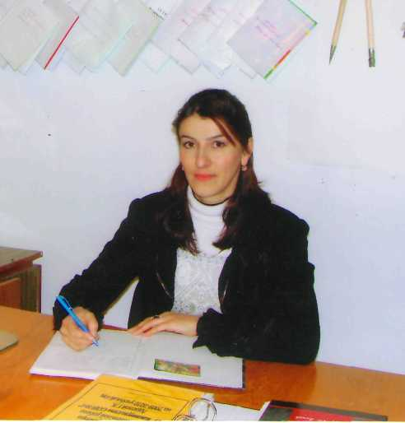
директором МБОУ «Какашуринская СОШ №1»
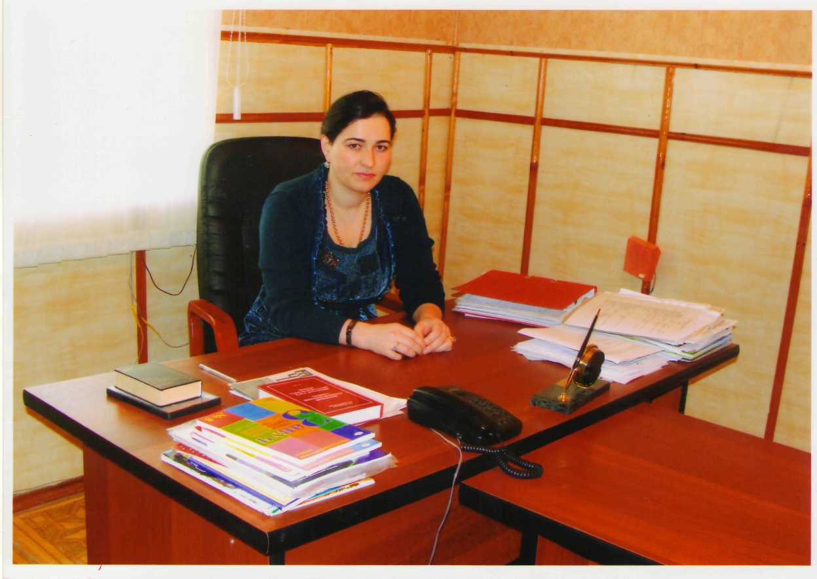

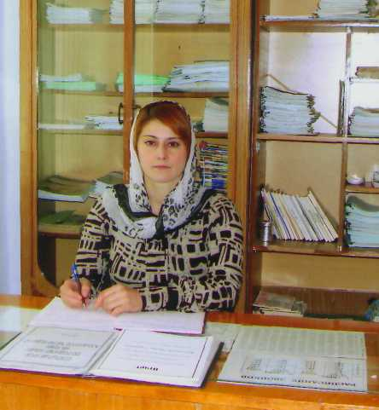

Махтиева Зухра Даудовна
родилась в 07.01.1970 г.
С 2007 года по сегодняшний день работает
заместителем директора по учебной работе.

В конце 80-х
В связи с разрастанием численности населения и расширением домостроительства на новых планах на юго-западной части села Какашура в 80-х годах прошлого столетия встал вопрос о необходимости строительства ещё одной школы. Этот вопрос разрешился благодаря огромному усилию и заботе о население сельчан тогдашнего председателя «Ордена Ленина колхоза им. XXII –партсъезда», кандидата экономических наук Османова Османа Абдурахмановича. Человек высокой морально-этической культуры, интеллигентности и благородства может вложить в будущее, в образование, воспитание и развитие будущего поколения.
В 1987 году Османов О.А. добившись разработки проектно-сметной документации и разрешения строительства у Совета Министров Республики Дагестан начал строительство школы на средства колхоза. Место строительства «Акъ тёбе», выбрано не случайно. Это участок на возвышенности окраины села, непригодное сельскохозяйственному использованию, заросший колючками, в настоящее время напоминает оазис, с зеленой и вечно - зеленой древесно-кустарниковой растительностью вокруг здания школы.
Строительство школы завершилось в 1989 году и с 1 сентября этого года начинается деятельность Какашуринской средней школы №2. Тогда старая школа была переведена в восьмилетнюю (основную) школу, где директором был назначен «Заслуженный учитель РД» Келяев Садрутдин Джангишиевич. Через два года и та школа стала средней, поэтому старой школе было дано название первой, а новой школе – второй.
Строительство школы велось коллективом Хасавюртовского Промжилстроя, которым руководил Тотурбиев Т.М. (ныне покойный). Участвовали в строительстве и местные мастера и рабочие.
Со стороны колхоза строительством и материальным обеспечением занимался прораб Джамуков Пахрутдин Мизамитдинович.
С самого начала строительства до полного его завершения и заказа оборудования, инвентаря, учебно-наглядных пособий, мебели рядом со строителями находился директор Какашуринской средней школы «Отличник образования РД», «Заслуженный учитель РД» Абдурашидов Джабраил Магомедзапирович. Он и был назначен директором новой школы.

